C/C++程序设计

课程设计报告书

题目：饭菜管理系统

院 系：

专业班级：

学 号：

姓 名：

年 月 日

一、课程设计的任务及要求

|  |  |
| --- | --- |
| 题目13 | 结构数组的应用（可以自己设计功能）（管理类） |
| 设计任务 | 模拟一个商店的商品销售管理系统（P209例题7-17） |
| 设计要求 | 1. 库存表数据录入 2. 销售表数据录入 3. 销售商品 4. 库存表查询 5. 销售表查询 6. 退出 |

1. 课程设计主要数据和函数介绍

|  |  |
| --- | --- |
| **数据** | **表示** |
| Warehouse | 代表：菜品仓库 |
| Displaytable | 代表：销售记录 |
| Food | 结构体类型，表示饭菜 |
| **函数名称** | **功能说明** |
| Buy_dish | 购买饭菜 |
| show_Displaytable | 展示销售饭菜 |
| show_Warehouses | 展示菜品仓库中已有饭菜 |
| add_Displaytable | 向销售表中添加饭菜 |
| add_Warehouse | 向菜品仓库添加饭菜 |

三、课程设计的问题分析

**程序流程图**

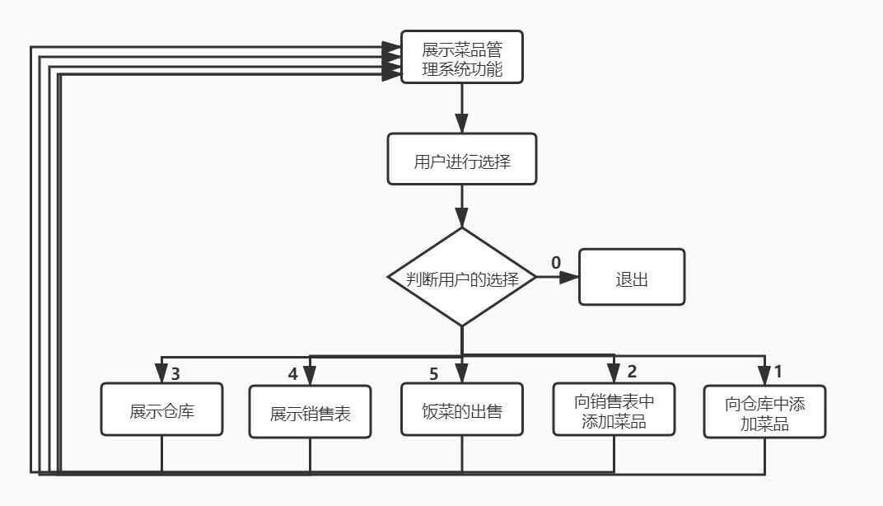

饭菜管理系统是一个大的系统如果之间实现起来比较复杂，所以应先拆分成5个小的模块，模块1展示菜品仓库中已有饭菜、模块二展示销售饭菜、模块三向菜品仓库添加饭菜、模块四向销售表中添加饭菜、模块五购买饭菜。其中模块5实现起来比较复杂，有可以拆解为两个小问题，分别是菜品仓库中该饭菜数量-1，销售表中该饭菜+1.

1. 源程序代码及运行结果

**运行结果**

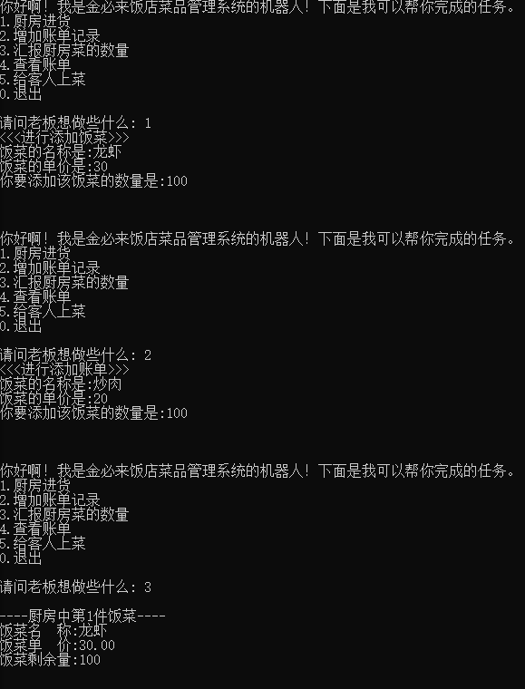

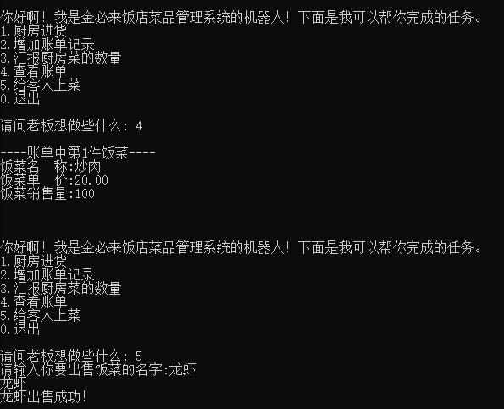

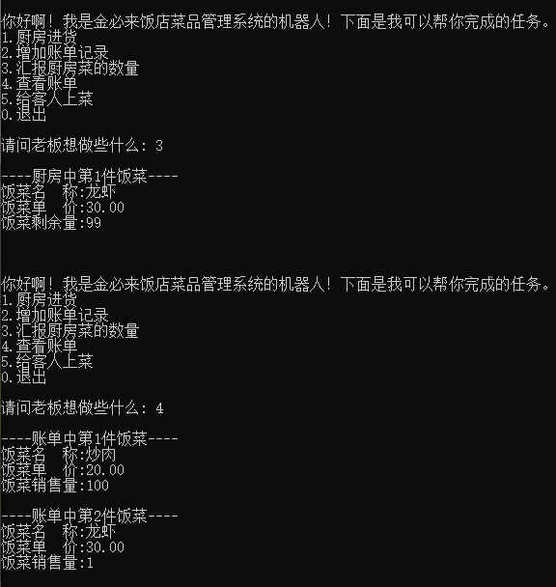

首先进行向厨房进入100个龙虾，然后再账单上添加100个炒肉，然后出售一份龙虾，最终我们可以清晰的看到厨房中还剩99份龙虾，而在销售表中多了一份炒肉

**程序源代码：**

#include <stdio.h>

#include <string.h>

#include <stdlib.h>

// 饭菜最多的种类

#define OK 1

#define NO 0

// 声明一些函数

void Buy_dish();

int show_Displaytable();

int show_Warehouses();

void add_Displaytable();

void add_Warehouse();

/* 饭菜数据类型 */

typedef struct Food{

char * name;

int count;

double cost;

}food;

// 定义一下重要的数据类型。

food Warehouse[999];

food Displaytable[999];

int Total1 = 0; // 仓库中的饭菜种类

int Total2; // 销售过的饭菜的种类

int i,j;

int main(){

int User_chose = 0;

while(1) {

printf("你好啊！我是金必来饭店菜品管理系统的机器人！下面是我可以帮你完成的任务。\n");

printf("1.厨房进货\n");

printf("2.增加账单记录\n");

printf("3.汇报厨房菜的数量\n");

printf("4.查看账单\n");

printf("5.给客人上菜\n");

printf("0.退出\n");

printf("\n");

printf("请问老板想做些什么: ");

scanf("%d",&User_chose);

switch(User_chose){

case 1: add_Warehouse(); break;

case 2: add_Displaytable(); break;

case 3: show_Warehouses(); break;

case 4: show_Displaytable(); break;

case 5: Buy_dish(); break;

case 0: exit(0);

break;

}

printf("\n\n\n");

}

return 0;

}

int show_Warehouses(){

for(i = 0; i < Total1; i++){

printf("\n----厨房中第%d件饭菜----\n",i+1);

printf("饭菜名 称:%s\n",&Warehouse[i].name);

printf("饭菜单 价:%.2f\n",Warehouse[i].cost);

printf("饭菜剩余量:%d\n",Warehouse[i].count);

}

return OK;

}

int show_Displaytable(){

for(i = 0; i < Total2; i++){

printf("\n----账单中第%d件饭菜----\n",i+1);

printf("饭菜名 称:%s\n",&Displaytable[i].name);

printf("饭菜单 价:%.2f\n",Displaytable[i].cost);

printf("饭菜销售量:%d\n",Displaytable[i].count);

}

return OK;

}

void add_Warehouse(){

food t_food;

printf("<<<进行添加饭菜>>>\n");

printf("饭菜的名称是:");

scanf("%s",&t_food.name);

printf("饭菜的单价是:");

scanf("%lf",&t_food.cost);

printf("你要添加该饭菜的数量是:");

scanf("%d",&t_food.count);

Warehouse[Total1] = t_food;

Total1++;

}

void add_Displaytable(){

printf("<<<进行添加账单>>>\n");

food t_food;

printf("饭菜的名称是:");

scanf("%s",&t_food.name);

printf("饭菜的单价是:");

scanf("%lf",&t_food.cost);

printf("你要添加该饭菜的数量是:");

scanf("%d",&t_food.count);

Displaytable[Total2] = t_food;

Total2++;

}

void Buy_dish(){

char name[1000];

printf("请输入你要出售饭菜的名字:");

scanf("%s",&name);

printf("%s",name);

for(i = 0; i < Total1; i++){

printf("\n%s",&Warehouse[j].name);

if(strcmp((char *)(&Warehouse[j].name),name) != 0 ) return;

printf("出售成功！");

// 库存表减1

if(Warehouse[i].count >=0 ){

Warehouse[i].count--;

}

// 销售表增加1

for(j = 0; j < Total2; j++){

if(strcmp(name, (char *)(&Displaytable[j].name)) == 0 ){

Displaytable[i].count++;

return;

}

}

// 如果销售表中没有就就行添加

if(j == Total2){

Displaytable[Total2].name = Warehouse[i].name;

Displaytable[Total2].count = 1;

Displaytable[Total2].cost = Warehouse[i].cost;

Total2++;

}

}

}

五、课程设计收获及体会

在这次课程中，我经过不屑的努力终于完成了本次课设。在本次课设中，由于该程序比较大，所以变量的名称不能随便起了，而应规范变量名称，其次在本次实验中，一些关键的地方要写好注释。我曾了解过Python语言，跟Python语言比起来我感觉写C语言是一门比较麻烦的语言，但是在这次课设中我也深深的体会到C语言的魅力。